Ministerul Educaţiei al Republicii Moldova

Universitatea Tehnică a Moldovei

ATI

RAPORT

Lucrarea de laborator nr.3
la Programarea în Windows

A efectuat:
st. gr. TI-154 Suruceanu Valentin

A verificat:
conf.univ.dr. Lisnic Inga

Chişinău - 2017

Lucrarea de laborator nr.3

Tema: Curbe Bezier

Scopul lucrării
De a studia primitivele grafice ce permit afişarea curbelor Bezier şi afişarea acestor curbe cu ajutorul formulelor
Sarcine
Scrieţi un program care afişează curba Bezier, utilizând funcţiile GDI standarde şi o curbă Bezier, afişată după calcule prin formule.

Noţiuni principale din teorie:
În prezent, „spline" se referă la o funcţie matematică. Aceste funcţii au diferite forme. Curbele Bezier sunt unele dintre cele mai cunoscute pentru programarea grafică.
O curbă Bezier este definită prin patru puncte - două capete şi două puncte de control. Capetele curbei sunt ancorate în cele două puncte finale. Punctele de control acţionează ca nişte „magneţi" care deformează linia dreaptă dintre cele două puncte finale.
Funcţiile Bezier sunt considerate utile pentru proiectarea asistată de calculator, datorită câtorva caracteristici:
- În primul rând, cu puţină practică, de obicei puteţi să manipulaţi curba până ajunge la o formă apropiată de cea dorită.
- În al doilea rând, curbele Bezier sunt foarte uşor de controlat. În unele variante ale funcţiilor spline, curba nu trece prin nici unul din punctele care o definesc. Curbele Bezier, însă, sunt întotdeauna ancorate în cele două puncte finale. (Aceasta este una dintre ipotezele de la care porneşte calculul formulei Bezier.) De asemenea, unele forme ale funcţiilor spline au puncte de singularitate, din care curba se întinde la infinit. În proiectarea asistată de calculator acest lucru este de cele mai multe ori evitat. Ca urmare, curbele Bezier sunt întotdeauna limitate de un patrulater (numit „carcasă convexă" - „convex hull") format prin unirea punctelor finale şi a punctelor de control.
- În al treilea rând, o altă caracteristică a curbelor Bezier implică relaţiile dintre punctele finale şi punctele de control. Curba este întotdeauna tangentă la linia trasată de la primul punct final la primul punct de control şi are întotdeauna aceeaşi direcţie cu această linie. (Această caracteristică este ilustrată vizual de programul BEZIER.) De asemenea, curba este întotdeauna tangentă la linia trasată de la al doilea punct final la al doilea punct de control şi are întotdeauna aceeaşi direcţie cu această linie. (Acestea sunt alte două ipoteze de la care este derivată formula Bezier.)
Înainte de apariţia sistemului de operare Windows 95, trebuia să creaţi propriile curbe Bezier folosind funcţia Polyline. De asemenea, trebuia să cunoaşteţi următoarele ecuaţii parametrice ale curbelor Bezier:
x(t) = (1-t)³x₀ + 3t(1-t)²x₁ + 3t²(1-t)x₂ + t³x₃
y(t) = (1-t)3y₀ + 3t(1-t)²y₁ + 3t²(1-t)y₂ + t³y₃
unde (x₀, y₀) este punctul de început al curbei, (x₃, y₃) este punctul de sfârşit al curbei, iar cele două puncte de control sunt (x₁, y₁) şi (x₂, y₂). Curba este trasată pentru t având valori de la 0 la 1.
În Windows 95 nu mai este nevoie să ştiţi aceste formule. Pentru trasarea uneia sau a mai multor curbe Bezier conexe, puteţi să folosiţi instrucţiunea:
PolyBezier (hdc, pt, iCount) ;
sau instrucţiunea:
PolyBezierTo (hide, pt, iCount) ;
În ambele cazuri, pt este o matrice de structuri POINT. Pentru funcţia PolyBezier primele patru puncte specifică (în această ordine) punctul de început, primul punct de control, al doilea punct de control şi punctul final al curbei Bezier.

Listingul programului:

#include <windows.h>
#include <math.h>
#include "stdafx.h"
#include <cmath>
#pragma comment(lib, "Winmm.lib")

HBITMAP bitmap;
LRESULT CALLBACK WndProc(HWND, UINT, WPARAM, LPARAM);
int WINAPI WinMain(HINSTANCE hInstance, HINSTANCE hPrevInstance,
PSTR szCmdLine, int iCmdShow)
{

HWND hwnd;
MSG msg;
WNDCLASSEX wndclass;
wndclass.cbSize = sizeof(wndclass);
wndclass.style = CS_HREDRAW | CS_VREDRAW;
wndclass.lpfnWndProc = WndProc;
wndclass.cbClsExtra = 0;
wndclass.cbWndExtra = 0;
wndclass.hInstance = hInstance;
wndclass.hIcon = LoadIcon(NULL, IDI_APPLICATION);
wndclass.hCursor = LoadCursor(NULL, IDC_ARROW);
wndclass.hbrBackground = (HBRUSH)GetStockObject(WHITE_BRUSH);
wndclass.lpszMenuName = NULL;
wndclass.lpszClassName = L"Laboratorul 3";
wndclass.hIconSm = LoadIcon(NULL, IDI_APPLICATION);
RegisterClassEx(&wndclass);
hwnd = CreateWindow(L"Laboratorul 3", // window class name
L"Labroratorul nr.3 la PW", // window caption
WS_OVERLAPPEDWINDOW, // window style
CW_USEDEFAULT, // initial x position
CW_USEDEFAULT, // initial y position
CW_USEDEFAULT, // initial x size
CW_USEDEFAULT, // initial y size
NULL, // parent window handle
NULL, // window menu handle
hInstance, // program instance handle
NULL); // creation parameters
ShowWindow(hwnd, iCmdShow);
UpdateWindow(hwnd);
while (GetMessage(&msg, NULL, 0, 0))
{
TranslateMessage(&msg);
DispatchMessage(&msg);
}
return msg.wParam;
}
LRESULT CALLBACK WndProc(HWND hwnd, UINT iMsg, WPARAM wParam, LPARAM lParam)
{
HDC hdc;
HDC hMemDC;
PAINTSTRUCT ps;
RECT rect;
HPEN hPen;
HBRUSH hBrush;
POINT Pt[7] = { { 200,100 },{ 250,300 },{ 300,300 },{ 350,500 },{ 400,300 },{ 450,300 },{ 500,100 } };
POINT PT_fn[4] = { { 150,400 },{ 250,100 },{ 400,300 },{ 450,100 } };

double t;
double i;
int x;
int y;
switch (iMsg)
{
case WM_CREATE:
return 0;
case WM_PAINT:
hdc = BeginPaint(hwnd, &ps);
GetClientRect(hwnd, &rect);
hPen = CreatePen(PS_SOLID, 3, RGB(150, 100, 205));
hBrush = CreateSolidBrush(RGB(0, 150, 150));

//Draw text
rect.left = 220;
rect.top = 70;
DrawText(hdc, L"Curba Bezier utilizind functia standart", -1, &rect,
DT_SINGLELINE);

//Draw Bezier using standard
SelectObject(hdc, hPen);
PolyBezier(hdc, PT_fn, 4);

//Draw Bezier using functions
rect.left = 720;
rect.top = 70;
DrawText(hdc, L"Curba Bezier utilizind formula", -1, &rect,
DT_SINGLELINE);
MoveToEx(hdc, PT_fn[0].x + 500, PT_fn[0].y, NULL);
for (t = 0; t<1; t = t + 0.000005) {
x = pow((1 - t), 3) * PT_fn[0].x + 3 * t*pow((1 - t), 2) * PT_fn[1].x + 3 * t*t*(1 - t)*PT_fn[2].x + t*t*t*PT_fn[3].x;
y = pow((1 - t), 3) * PT_fn[0].y + 3 * t*pow((1 - t), 2) * PT_fn[1].y + 3 * t*t*(1 - t)*PT_fn[2].y + t*t*t*PT_fn[3].y;
LineTo(hdc, x + 500, y);
}
//end------------------------

EndPaint(hwnd, &ps);
return 0;
case WM_DESTROY:

PostQuitMessage(0);
return 0;
}
return DefWindowProc(hwnd, iMsg, wParam, lParam);

Rezultatele programului:
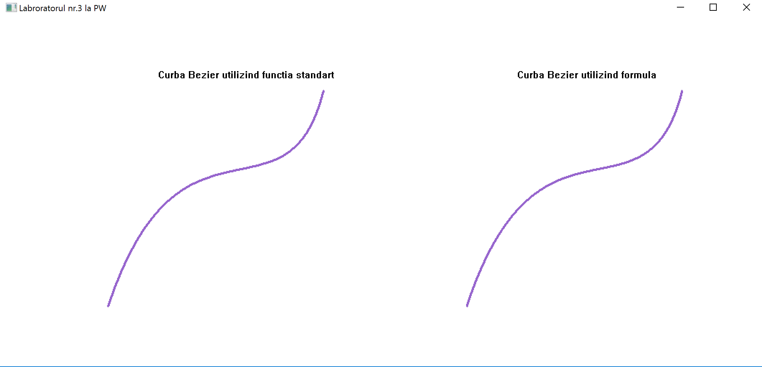

Concluzie

În această lucrare de laborator am facut cunoștință cu bazele și principiile de creare a aplicațiilor Windows. Am înțeles că codul funcțiilor Windows este stocat în fișiere din afara programului, numite biblioteci cu legături dinamice (DLL – dynamic link libraries). Mai apoi am studiat primitivele grafice ce permit afișarea curbelor Bezier și afișarea acestor curbe cu ajutorul formulelor. Acestea folosesc aceleași puncte de reper, unde (x₀, y₀) este punctul de început al curbei, (x₃, y₃) este punctul de sfârşit al curbei, iar cele două puncte de control sunt (x₁, y₁) şi (x₂, y₂). Curba este trasată pentru t având valori de la 0 la 1 și reprezintă același produs final ca și funcția standard.

